Central Group úspěšně reprezentoval Prahu ve francouzském Cannes na největším veletrhu nemovitostí MIPIM
Praha, 17. 3. 2017 – Ve francouzském Cannes dnes vyvrcholil veletrh nemovitostí a investičních příležitostí MIPIM 2017. Setkali se zde zástupci měst, developeři, investoři a další profesionálové působící na trhu realit. Central Group byl hlavním partnerem společné expozice Prahy, Brna a Ostravy. Firma se v posledních letech zaměřuje na budování celých nových městských čtvrtí. Ve Francii prezentovala unikátní transformaci nákladového nádraží na Žižkově v rezidenční Parkovou čtvrť, kterou připravuje ve spolupráci s architektem Jakubem Ciglerem. Představila také projekt, který dotvoří panorama Prahy. Na Rezidenci Park Kavčí Hory pracuje další renomovaný architekt Josef Pleskot.

Na výstavní ploše 19.000 m2 se v Cannes prezentovalo téměř 24 tisíc účastníků z 90 zemí. Společná expozice Prahy, Brna a Ostravy měla 253 m2 a každé město zde mělo svou vlastní část pro jednání. Central Group, jako největší stavitel bytů v ČR, po boku primátorky Prahy Adriany Krnáčové představil dva projekty, které by měly vyrůst na doposud nevyužitých brownfieldech.

Parková čtvrť na Žižkově
Projet Parková čtvrť vznikne v severní části bývalého Nákladového nádraží Žižkov. Jde o je dlouhodobě nepřístupný, zanedbaný a kontaminovaný brownfield. Central Group zde navrhl zcela nový projekt rezidenční Parkové čtvrti.

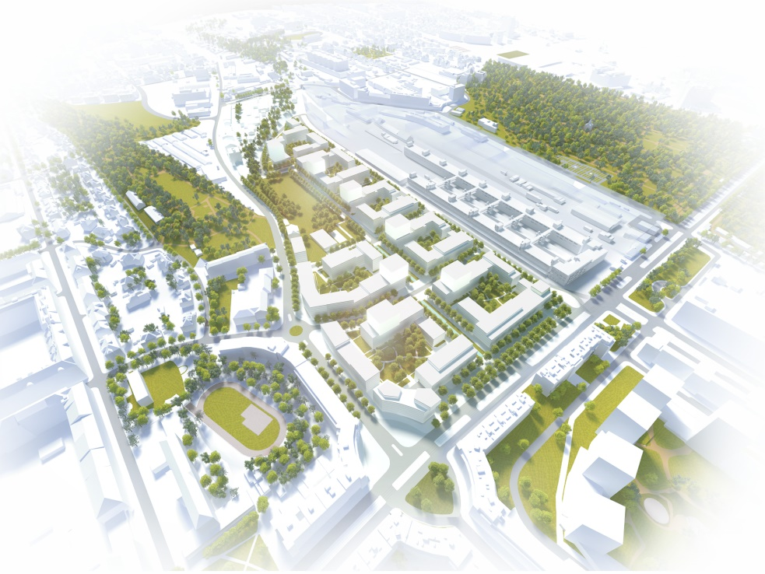
Urbanistická studie projektu PARKOVÁ ČTVRŤ v severní části Nákladového nádraží Žižkov

Urbanistickou studii pro lokalitu zpracoval respektovaný architekt Jakub Cigler. Projekt na pražském Žižkově vychází vstříc požadavkům Prahy 3. V přízemí budou nebytové prostory určené pro gastronomii, obchody a služby. Vznikne zde také velký park o rozloze cca 14.000 m2 a pěší středová zóna s vodními prvky pro relaxaci. Součástí projektu bude i velká mateřská škola, kterou Central Group vybuduje a následně zdarma převede do vlastnictví městské části.

Rezidence Park Kavčí Hory
Projekt Rezidence Park Kavčí Hory by měl vyrůst na pozemku vedle nejvyšší pražské budovy City Tower. Výstavba se připravuje na oploceném a tedy veřejnosti nepřístupném brownfieldu, kde byly původně sklady a garáže, a který prošel stavebně i finančně nákladnou dekontaminací. Central Group ve spolupráci s IPR a pod záštitou České komory architektů vyhlásil na projekt oficiální architektonickou soutěž a oslovil 10 předních českých architektonických ateliérů. Z předložených soutěžních návrhů vybrala odborná porota architektonický návrh architekta Josefa Pleskota.

Nový projekt přinese další veřejně přístupný park uvnitř areálu s vodními prvky. Celková plocha veřejně přístupných ploch a zeleně v areálu dosáhne úctyhodných 19.000 m2. Z toho 3.000 m2 vznikne v přímé návaznosti na Centrální park na Pankráci v sousedství objektu a tuto nově upravenou zelenou plochu je Central Group připraven převést do vlastnictví veřejné správy.

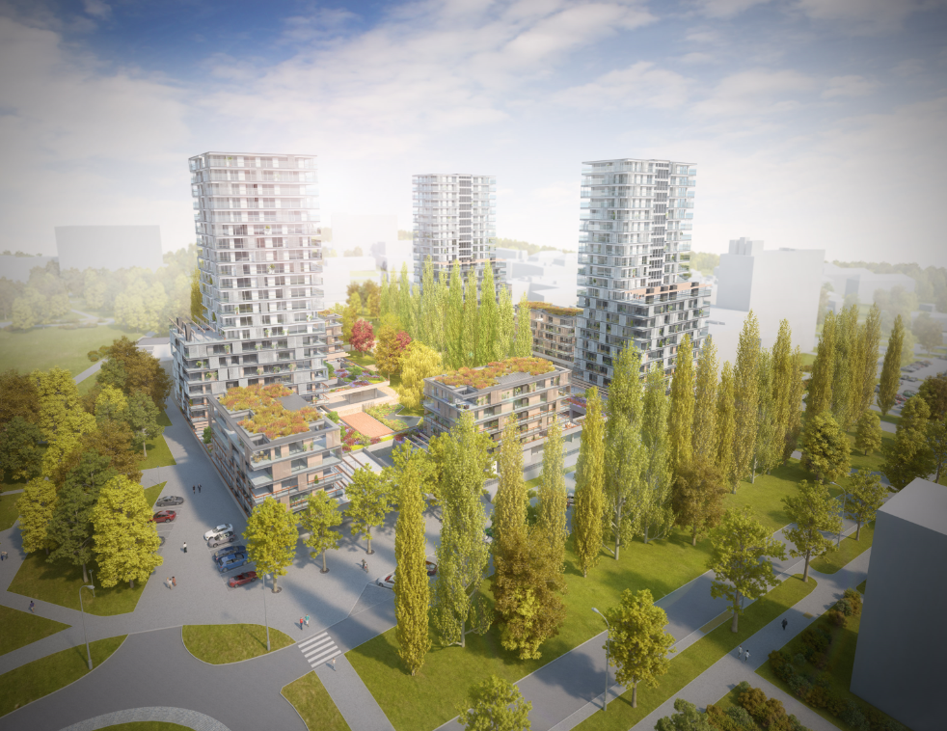
Vizualizace projektu Rezidence Park Kavčí Hory

Pro více informací nás můžete kontaktovat na e-mail: media@central-group.cz nebo telefonicky: Marcela Fialková – tisková mluvčí (+420 724 090 754), která může také zprostředkovat jednání s vedoucími pracovníky Central Group nebo jejich vyjádření. Podrobné informace o společnosti Central Group a její nabídce naleznete na www.central-group.cz, kde je také sekce Pro média a sekce O společnosti.

Central Group je jednoznačně největším rezidenčním developerem a investorem nové bytové výstavby v České republice. Potvrzuje to i statistika prestižního mezinárodního magazínu CIJ (Construction & Investment Journal), který firmu zařadil mezi desítku největších rezidenčních developerů ve střední a východní Evropě. Za 23 let svého působení firma dokončila již více než 151 rezidenčních projektů a prodala více než 13.000 nových bytů, domů a parcel. Na všechny své byty a rodinné domy poskytuje Garanci nejlepší ceny. To znamená, že pokud někdo najde srovnatelnou nemovitost s lepší cenou oproti nabídce Central Group, firma cenu dorovná a ještě přidá bonus ve výši 100.000 Kč.

Společnost dlouhodobě vykazuje stabilní zisk, rostoucí podíl na trhu a pro svou činnost nepotřebuje žádný bankovní úvěr. Za dobu svého působení koncern Central Group uhradil českému státu jen na přímých daních již více než 1,75 miliardy korun. Významné prostředky věnuje společnost také na obecně prospěšné účely (například na výsadbu zeleně nebo na realizaci veřejných komunikací a inženýrských sítí pro městské části a obce v mnoha desítkách milionů Kč ročně) a také na charitativní činnost (například Nadačnímu fondu pro zdraví dětí zřízenému ve prospěch Ústavu pro péči o matku a dítě v Praze 4 – Podolí).

Central Group je nejen největším českým prodejcem nových bytů a domů, ale také nejaktivnějším investorem v rámci akvizic nových pozemků pro rezidenční výstavbu. V současné době má nakoupené a připravené pozemky pro více než 15.000 nových bytů a rodinných domů. Ty plánuje zařadit do prodeje v průběhu příštích deseti let. Central Group nadále intenzivně hledá a nakupuje další pozemky a brownfieldy v Praze pro výstavbu nových bytů a domů.

